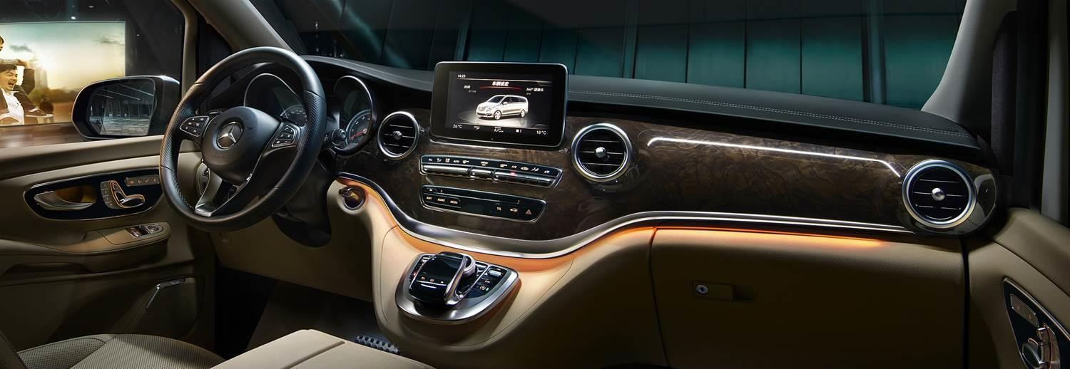
福建奔驰汽车

公司介绍
01
概述、股权结构、大事记、厂区规划、企业文化、党群工作
目录
CONTENTS

02 公司产品
两款车型：V级、新威霆

我们提供
03
福利薪酬、职业发展、培训计划




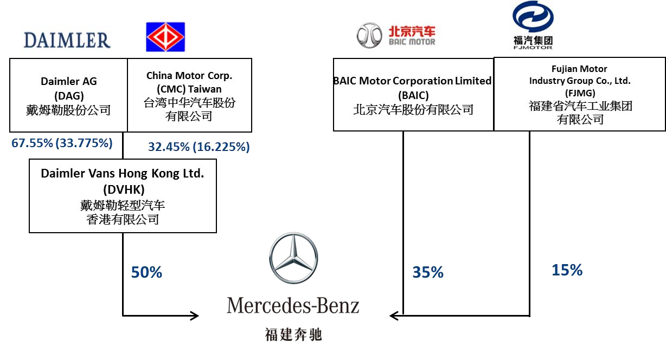
1.2 公司介绍 -股权结构

北汽集团位列世界500强
  - 公司介绍-概述

    - 是戴姆勒在亚洲、大洋洲的商务车制造中心；
    - 拥有齐全的梅赛德斯-奔驰商务车产品线；
    - 拥有梅赛德斯-奔驰进口商务车在中国市场的总代理权；
    - 拥有戴姆勒在海外的商务车研发机构。
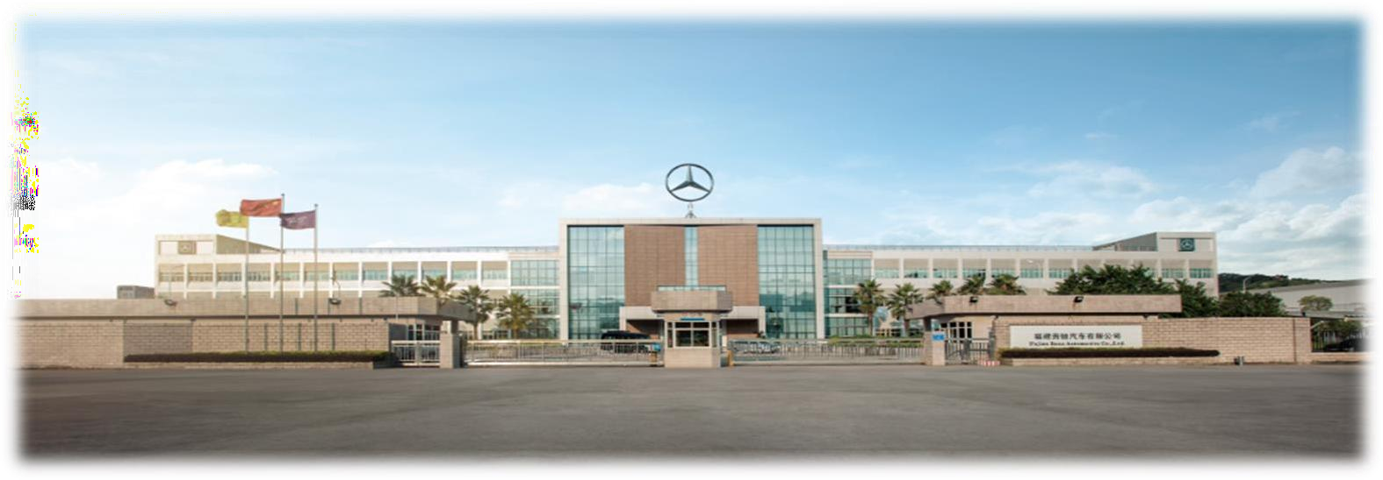

公司介绍 -大事记

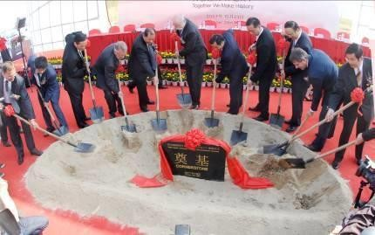


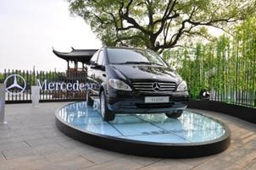
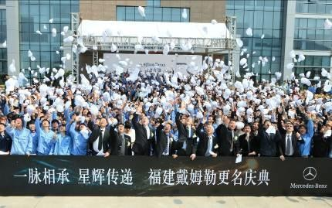
2007.10
2010.04
2010.06
2011.11
2012.03

工厂奠基仪式
工厂竣工暨新车下线仪式 唯雅诺&威霆车型发布仪式 凌特车型发布仪式

福建戴姆勒正式更名为福建奔驰


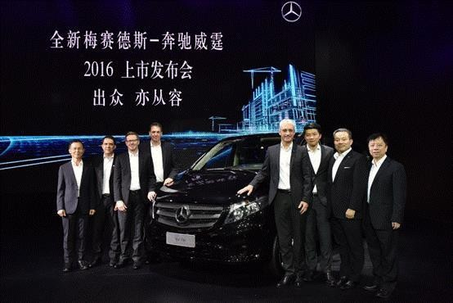
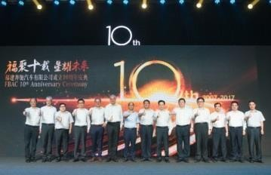
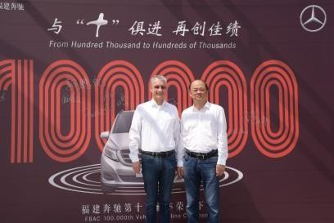
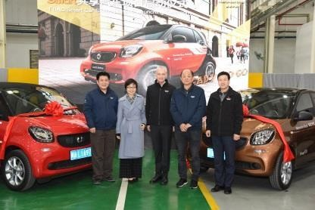
2016.03
2016.09
2017.09
2018. 03
2018. 05

福建奔驰V级车上市 福建奔驰新威霆上市 福建奔驰成立十周年
福建奔驰共享smart吭用
福建奔驰第十万辆车下线

公司介绍-厂区规划


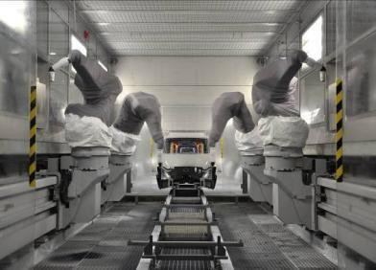

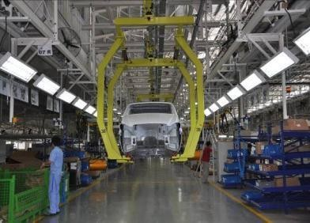


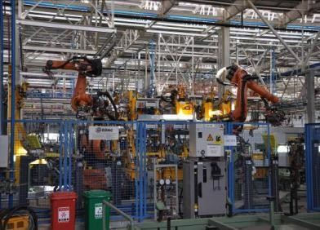


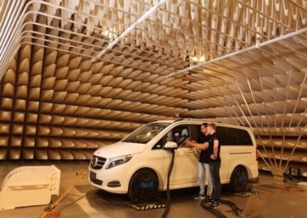

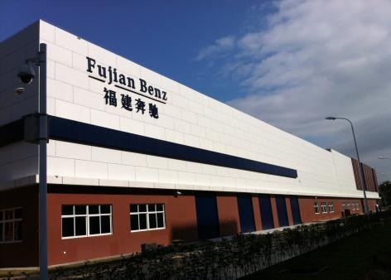

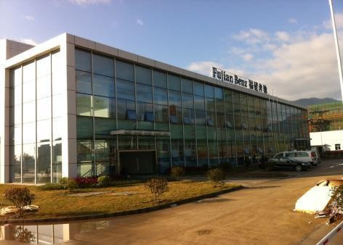

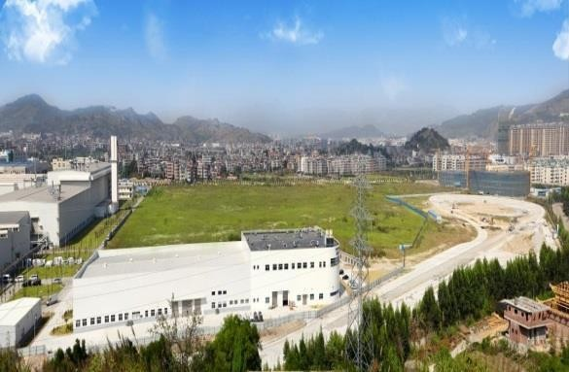

公司地址—青口投资区奔驰大道一号 研发中心——福州海西高新技术产业园内

焊装车间
涂装车间 总装车间
研发中心内部

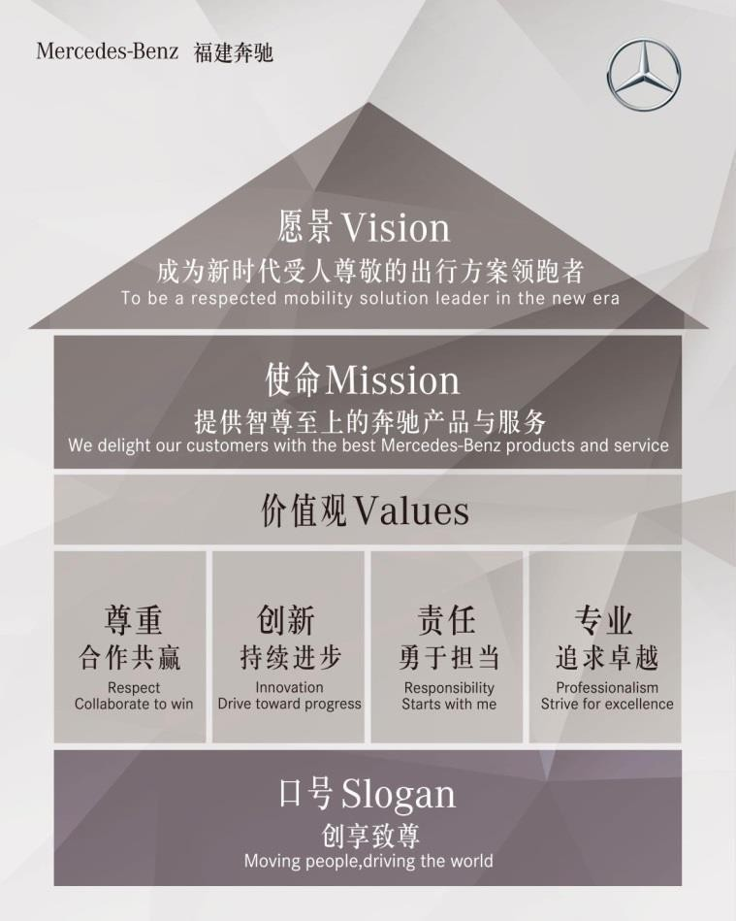

  - 公司介绍 -企业文化

2 公司产品

-我们提供梅赛德斯-奔驰出行解决方案


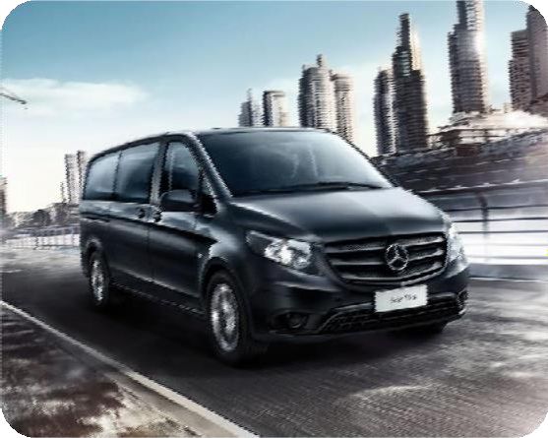

新威霆

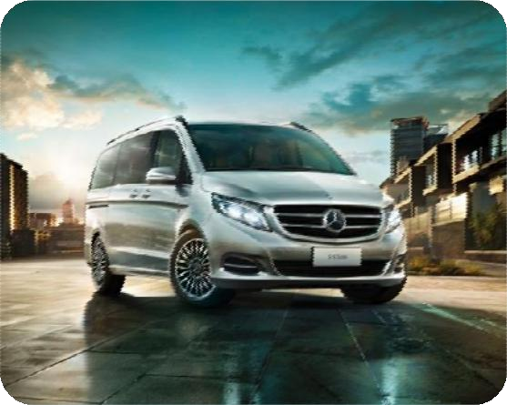
  - 公司产品

V级
V-Class
-V级车时尚外观、智慧空间、豪华内饰
COMAND驾驶室管理及数据系统
先进的驾驶辅助和主动安全单人豪华座椅 尊贵加长版全景天窗&中央扶手箱 市场
指导价：
48.9 – 61.8万

发动机 M274 L4 排量 2.0T
最大功率 155 Kw
最大扭矩 350 N.m


V 260L
1920 mm

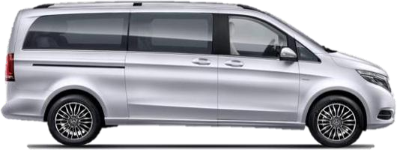
3430 mm
5370 mm

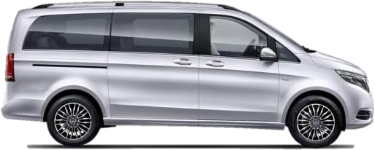
V 260

3200 mm
5140 mm
1880 mm

  - 公司产品
-新威霆品牌、空间不具有竞争力的价格


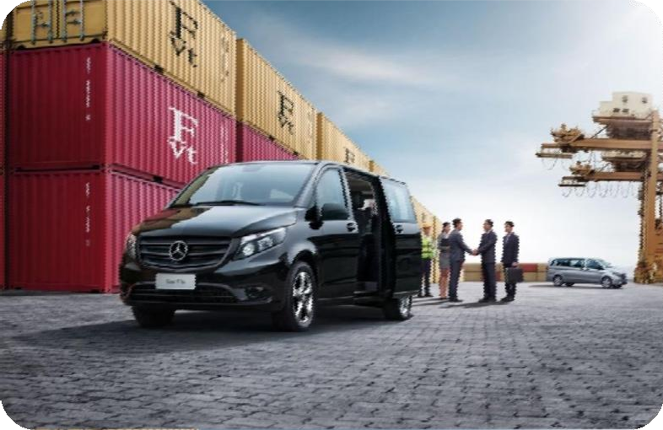

新威霆
7/8/9座
后舱独立座椅
百公里综合耗油8.6L 乘客舱双侧滑动门
主动式驻车辅助系统市场指导价：
29.9 – 33.9万
发动机 M274 L4
排量 2.0T
最大功率 155 Kw
最大扭矩 350 N.m

3430 mm
5370 mm
1880 mm

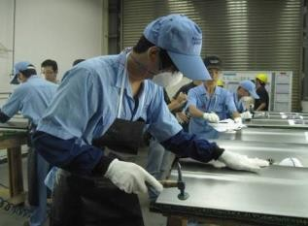
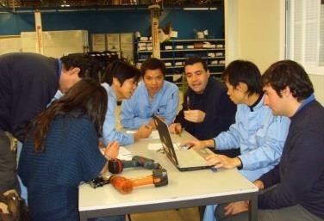
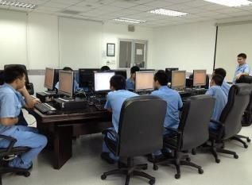
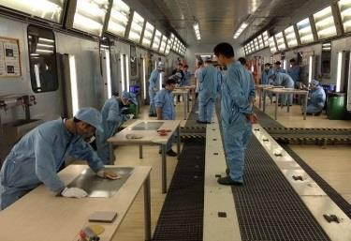
职业发展
1
技能培训及等级鉴定 持续提升员工职业技能，使
其在专业领域更加精深，助力职业发展。
2
职业技能大赛 为员工提供展现技能的平台
3
员工发展双通道 公司为员工提供管理和技能两个
发展通道：对于在管理方面有突出才能的，为其在管理路径上的发展提供机会；对于在技能方面有突出才能的，依政策给予津贴性激励。
作业员
高级经理
技术长/专员组长
4
学历提升 与当地高职院校合作，实施“二元制”
学历教育项目，在职员工可通过该项目的学习获得全日制大专毕业证书和高级工职业技能等级证书。

高级技师
技师
高级工
中级工初级工

  - 薪酬福利
实习期员工薪资标准：

基本薪资：18元/工时（每天工作8小时，双休） 次月10号发放薪资
基本工资

全勤奖：200元/月 过节费：全年共11天
津贴

季度奖：1500元（入职满3个月后计算） 服务奖：200元/月（入职满6个月后计算） 年终奖金（入职满1年员工）
奖金

餐补：300元/月
实习期缴纳商业保险；领取毕业证后缴纳五险一金
福利
入职满1个月报销体检费；满3个月报销路费（标准300元以内） 提供公寓式住宿（四人间含热水器、空调、洗衣机）

2020年疫情期间特别政策：
福建省外员工到达厂区后，统一进行14天隔离。隔离期间提供140元/天补助，提供三餐。
解除隔离后分配车间，进行岗前培训。

  - 我们还有 -丰富多彩的活动
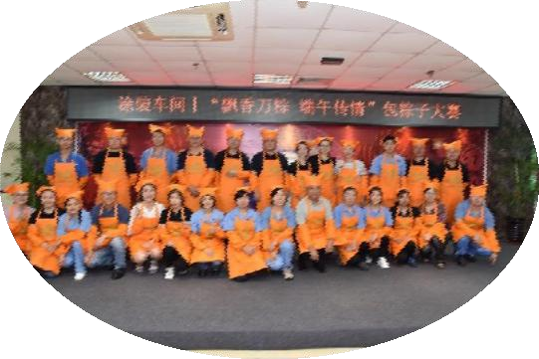

包粽子大赛 年会
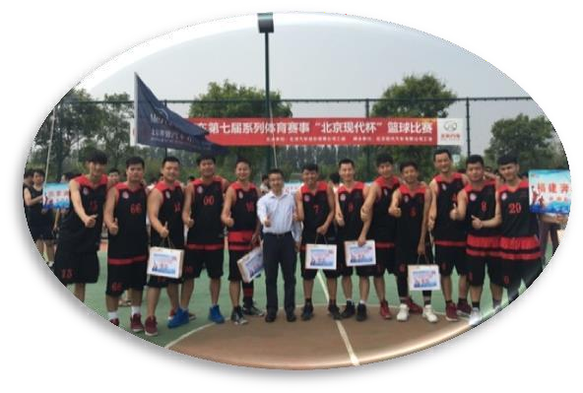
足球赛
篮球赛
家庭日


4.1 招聘信息和面试入职流程
招聘岗位：
总装、涂装、焊装、物流作业员、公用维护技术员
任职要求：
1、年龄：满17周岁。
2、学历及与业：全日制中职、中技、高职学历；汽车、机械自动化、焊接、机电、数控、模具、电子电工、工业工程、化工等相关与业优先。
3、身体素质：身高165cm以上，无近视戒色盲色弱，身体健康，能胜任生产现场岗位工作。

岗前体检

宣讲 面试 面试结果通知
入职通知
入职材料： 入职


联系人：刘老师13992093576
李老师18993134209

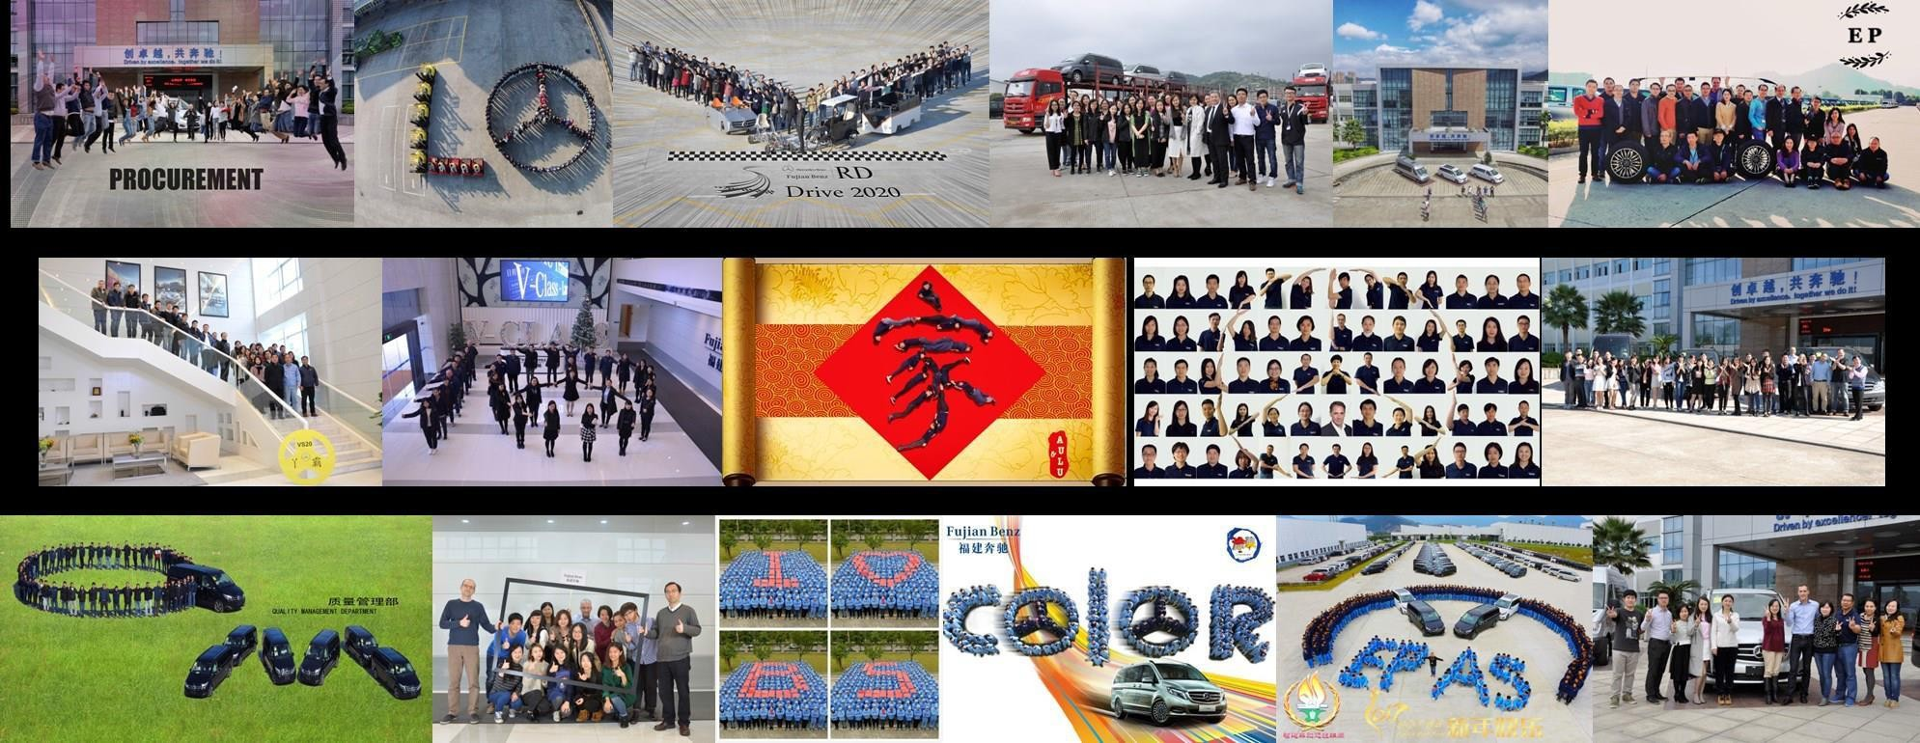
谢 谢 聆 听

